Кыргызский государственный технический университет им.И.Раззакова
Технологический факультет
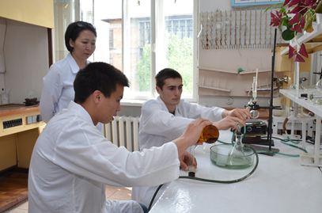
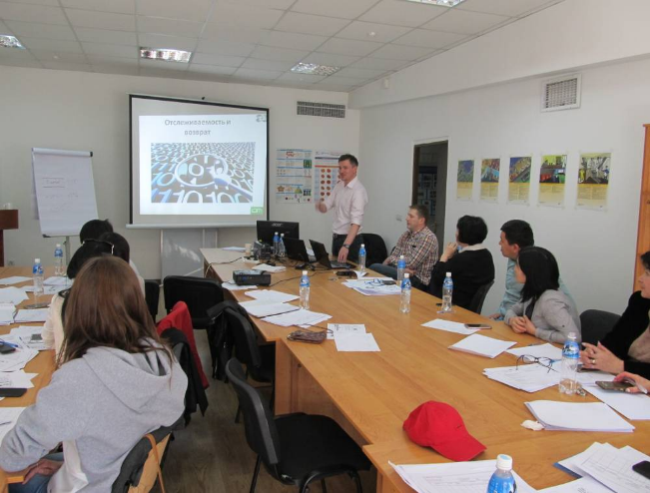
Учебно-практический центр «Технолог»

Учебно-практический Центр «Технолог»

На базе КГТУ им.И.Раззакова по гранту Всемирного банка (1,5 млн $) создан единственный в Средней Азии Учебно-практический центр пищевой и перерабатывающей промышленности «Технолог» - одно из современнейших образовательных учреждений в системе профессионального образования, предназначенное для обучения студентов и повышения квалификации специалистов отраслей пищевой и перерабатывающей промышленности.
Директор – Аширбекова Гульнара Бектоевна, старший преп. каф. ТПОП.
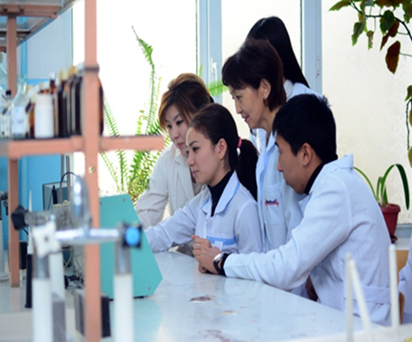
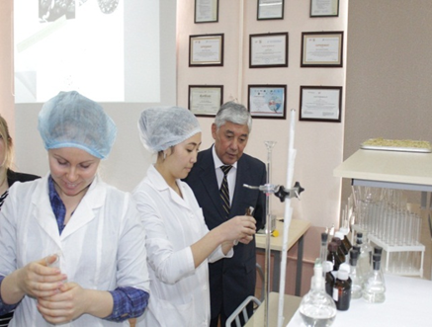

УПЦ “Технолог” создан в рамках проекта «Агробизнес и маркетинг» при финансовой поддержке Всемирного Банка и Японского Правительства. Проект был реализован в 2013 году Центром конкурентоспособности агробизнеса и маркетинга на базе КГТУ им. И. Раззакова.

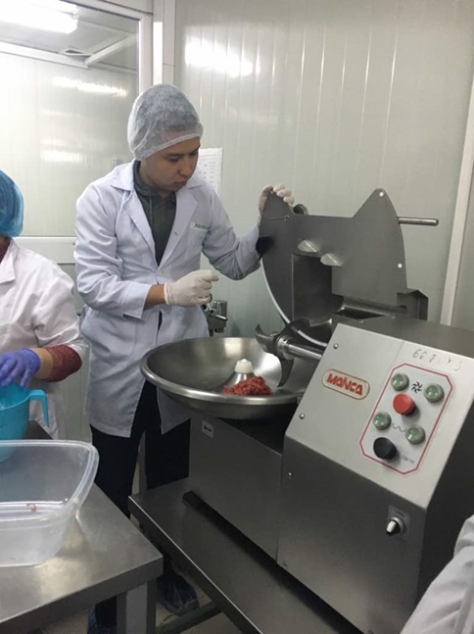
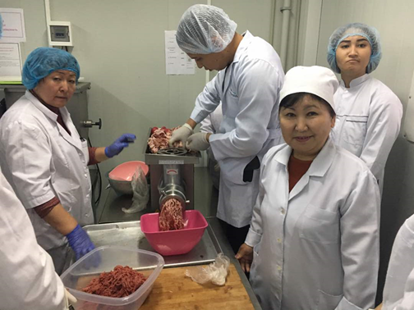
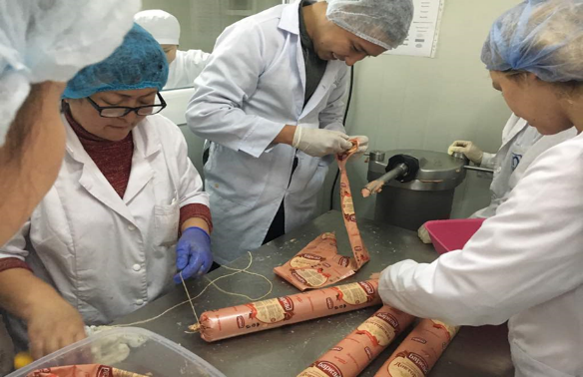
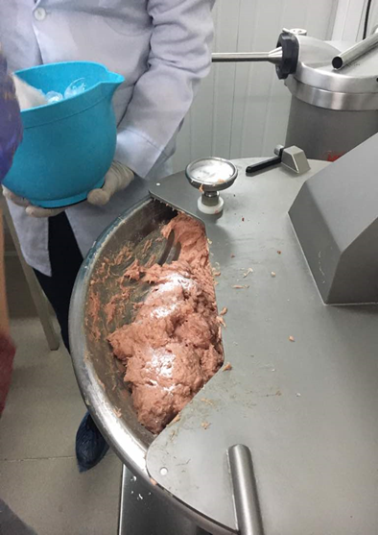

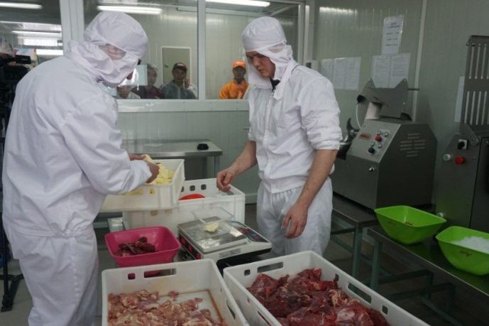
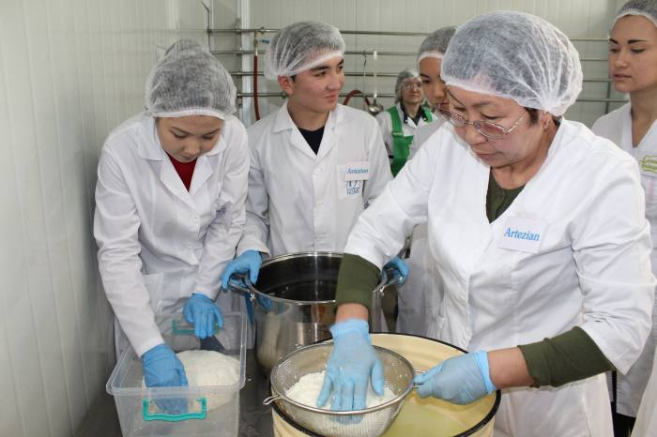
Основная цель деятельности УПЦ «Технолог» - реализация образовательных услуг:
-обучение в производственных условиях студентов пищевых направлений;
-консультации и обучение частных лиц по технологиям пищевых направлений;
-организация краткосрочных курсов по повышению квалификации работников пищевых предприятий;
проведение краткосрочных курсов по международным стандартам в области менеджмента, безопасности пищевой продукции;
-создание «делового» пространства для проведения различных мероприятий, связанных с сектором агропереработки;
-создание места апробации различных современных бизнес - идей и инноваций; оказание услуг, связанных с технологиями переработки растительного, животного сырья и оценки их соответствия.

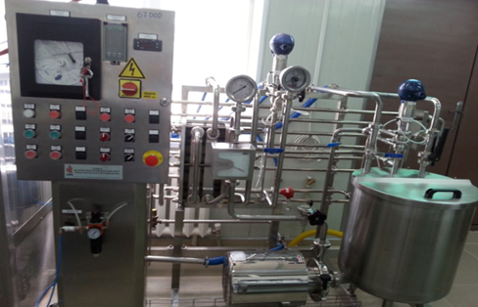
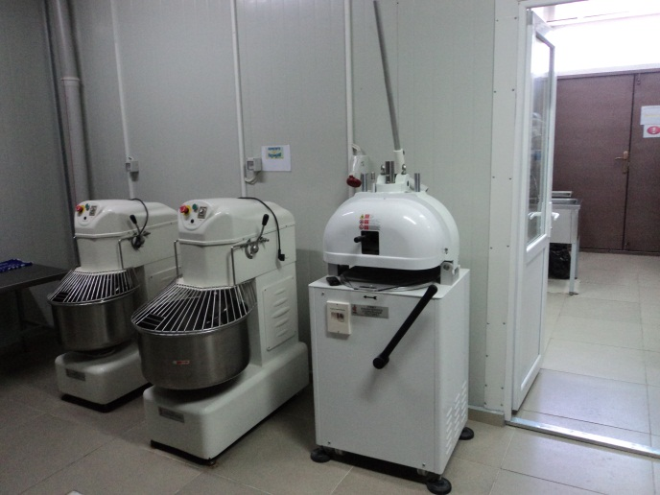

Материально-техническая база УПЦ «Технолог» включает:
4 учебно-производственных цеха: по переработке мяса, молока, овощей и фруктов и цех по производству хлебобулочных, макаронных и кондитерских изделий, 3 лаборатории (химическая, микробиологическая и сенсорная), 2 учебные аудитории, библиотеку и магазин.
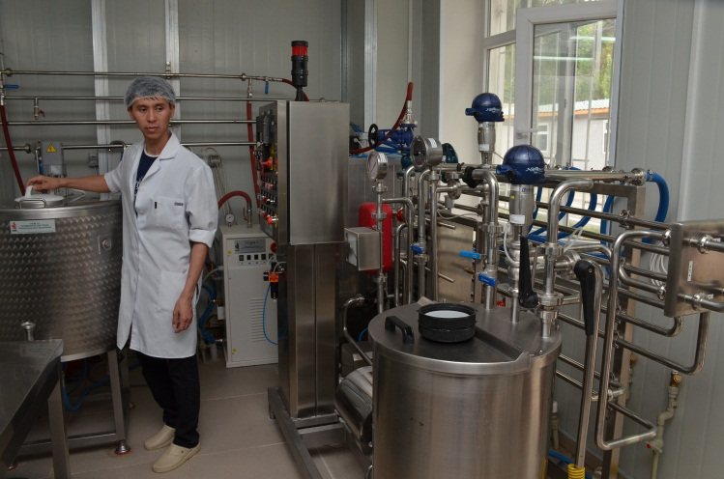
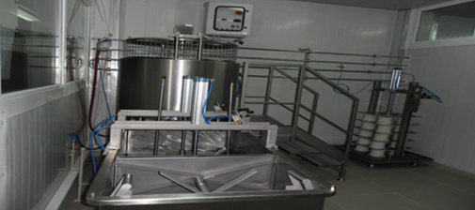
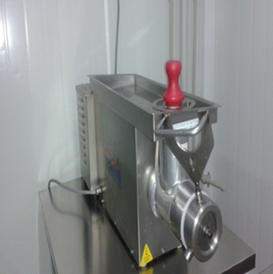
Общая площадьУПЦ «Технолог» - 1200м^{2.}

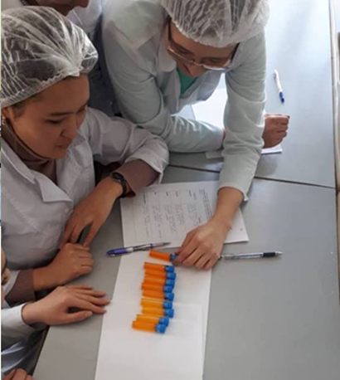
В соответствии с учебными планами образовательных программ пищевых направлений в УПЦ «Технолог» проводятся лекционные, практические и лабораторные занятия, все виды практики для студентов пищевых направлений Технологического факультета по 48 учебным дисциплинам, общим объемом 2 тыс. часов. Студенты проходят практические и лабораторные занятия в реальных учебно-производственных цехах, принимая сырье и доводя его до готовой продукции. Таким образом, они осваивают технологические процессы и закрепляют производственные навыки.
Лицензия №LE150001252 МОиН КР позволяет ведение образовательной деятельности в сфере дополнительного образования по направлениям: Администратор, бармен, Бармен-барист, официанты и др;
УПЦ «Технолог» на постоянной основе проводит экскурсии для школьников, студентов других учебных заведений, для начинающих бизнесменов и для гостей Кыргызстана.

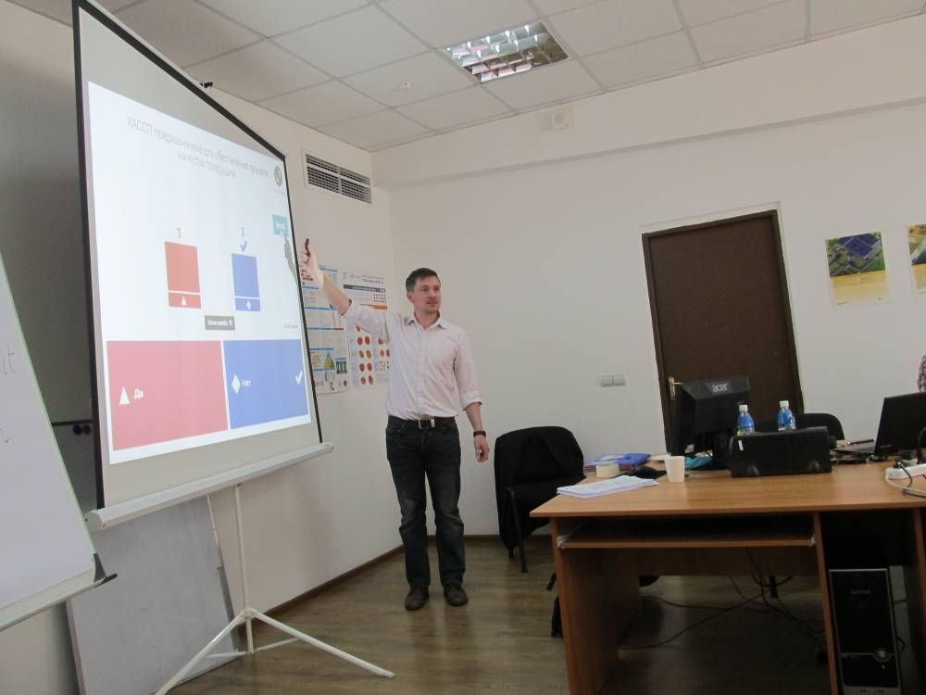
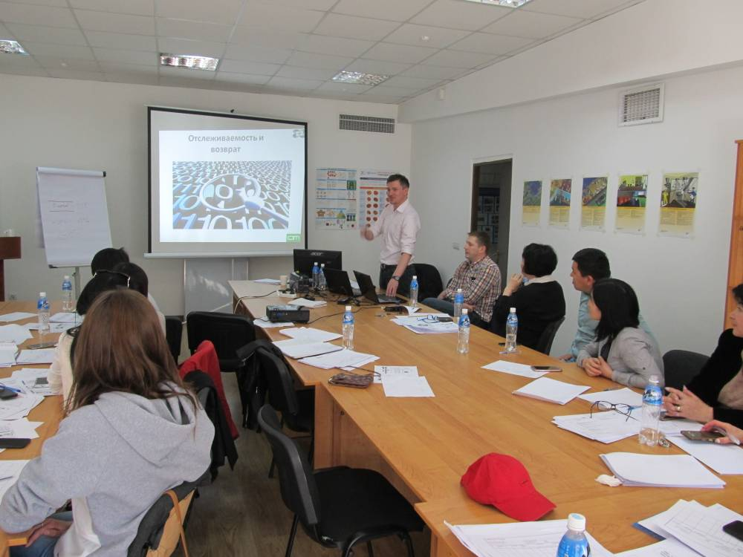

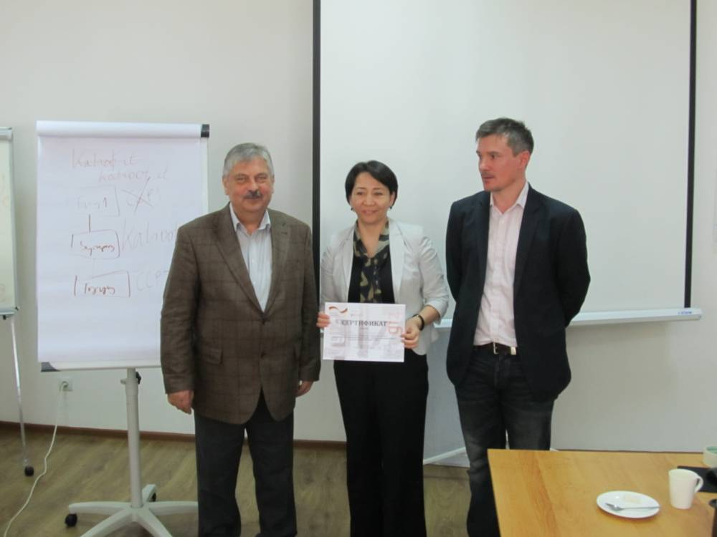

Практический тренинг для преподавателей факультета, тема: “Стандарты, документация и системы обеспечивающие пищевую безопасность на уровне переработчиков (HACCP). Оценка рисков и критические контрольные точки”
(тренер Д.Шпекмайер)

На базе Центра проводятся семинары по технологии и безопасности пищевой продукции с участием международных (ООН, ПРООН, ЮСАИД, GIZ, JICA) и отечественных организаций для слушателей (студентов, преподавателей, частных предпринимателей и работников пищевых предприятий).

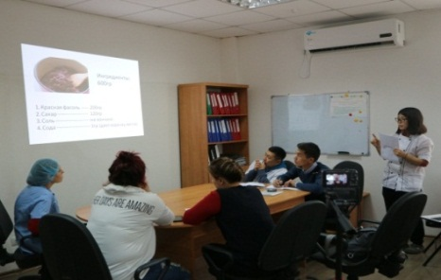
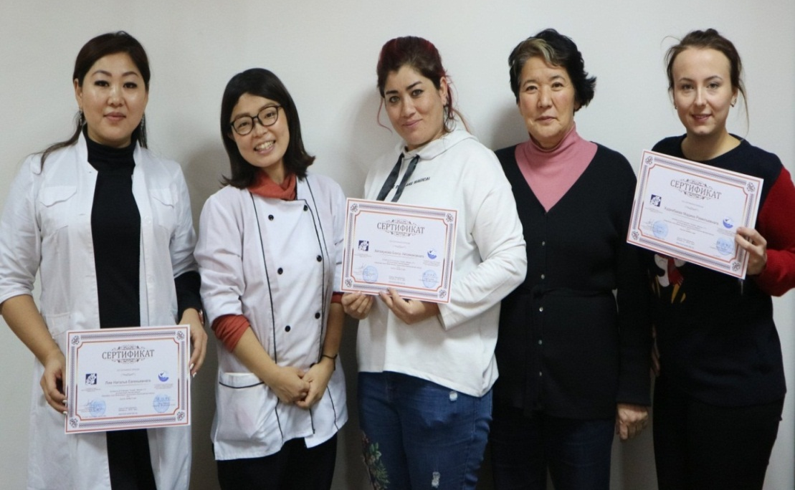
Мастер-класс по изготовлению мучных изделий: Технология производства японской булочки «Мэронпан» для представителей пекарен г.Бишкек, (тренер Каори Тачибана)

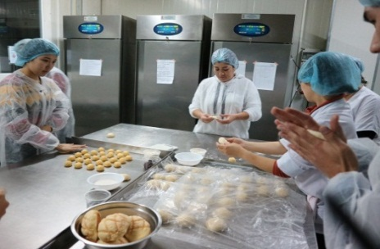

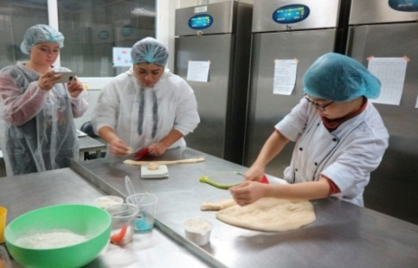

На базе центра специалисты пищевых предприятий реализуются курсы повышения квалификации (Лицензия АШ №2698 МОиН КР) на право ведения образовательной деятельности в сфере дополнительного образования) по следующим направлениям: «Технология кондитерских и хлебобулочных изделий»; «Технология переработки плодов»; «Технология мяса и мясных продуктов»; «Технология молока и молочных продуктов»; «Безопасность продовольственного сырья и продуктов питания».

